Тема: «Балетный театр современного танца»
Задание к уроку:
- Изучить материал по данной теме
- Законспектировать в рабочей тетради

.

Основатели современного танца
Танец модерн обычно воспринимается, как исключительно американская форма искусства 20 века.
Искусство, порожденное бунтарями. А так как все бунтари нуждаются в прецеденте, то его
можно найти в идеях Европы 19 века.

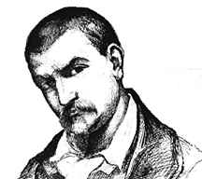
Франсуа Дельсарт
Французский певец Франсуа Дельсарт (1811-1871) установил основные принципы движения и основы выражений в движении. Его теория, сформулированная в Науке Прикладной Эстетики, делила тело на три части, каждая часть делилась еще на три части, чтобы обозначить выразительные жесты. Все движения соотносились с одной из трех основных категорий: последовательность, параллельность, противоположность. Изначально эти теории были разработаны для актеров и музыкантов, но позже благодаря усилиям его последователей достигли и танцоров и в конце концов внесли революционные перемены в танце.

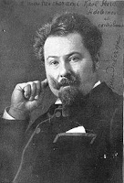
Эмиль Жак-Далькроз
(1865-1950), рожденный в Вене и работавший в основном в Женеве, разработал систему ритмичных упражнений и назвал ее Ритмика. Эта система была предназначена для развития в учениках экспрессивности. Ритмика помогала ощутить движение, присущее музыке. Танцовщики того времени также изучали ритмики для развития музыкальности.

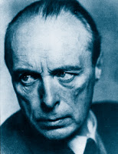
Рудольф Лабан
( 1879-1958) сын Венгерского дипломата, учился у последователей Дельсарта , а так же занимался классическим балетом. Он основал школы в Швейцарии и Германии, где преподавал основы движения хористам. В 1938 году Лабан переехал в Англию. Там он изобрел Лабанотацию -систему изображения движений условными знаками,
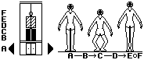

Лабанотация широко используется в наши дни для записей и прочтения хореографии. Теории Лабана о Напряжении и Форме были введены в курсы танцевального образования и танцевальной терапии, а его понятие пространства до сих пор может быть замечено в работах танцовщиков, несущих традиции немецкого модерна.
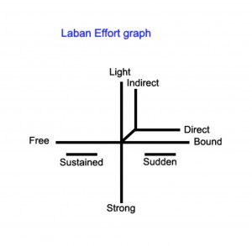
График Усилия

В конце 19 века последователи Дельсарта, включая Женевив Стеббинс, Стил Макай и Миссис Ричард Хови преподавали его учения в Америке. Стеббинс после обучения в Европе у одного из учеников Дельсарта путешествовала по Америке, давая лекции и организуя демонстрации, одетая в греческую тунику. Макей учился у самого Дельсарта и позже усовершенствовал принципы учения в систему упражнений, названную Гармоничная Гимнастика. "Дельсартовское помешательство" прошло по всей Америке. Миссис Ричард Хови училась во Франции вместе с сыном Дельсарта Густавом, который разработал систему движений схожей с системой Макая. Эти и другие последователи оказали большое влияние на американских танцоров и создали все предпосылки для начала развития Американского модерна.

Исадора Данкан ( Айсидора Дункан) и Руф Сэнт Дэнис (Рут Сен Дени) родились почти в одно время (1877-1878) на противоположных сторонах Американского континента. У обоих были сильные характером матери, которые привили им законы Франсуа Дельсарта. До путешествий по Европе обе имели краткосрочные проекты в американском шоу бизнесе и находились под впечатлением от Лои Фуллер, американской танцовщицы, любимицы Фоли Бержер.

Непокорность, характеризующая лидеров движения модерн, происходит из работ Сэнт Дэнис, Данкан и Фуллер. В то время женщины были сильно ограничены, лишены гражданских, в том числе избирательных прав и не имели доступа к образованию и должностям. Эти три женщины вели социально-свободный образ жизни и выражали эту свободу в своем искусстве. Это было посильно далеко не каждой женщине того времени. Они отрицали традиции Викторианского костюма и тем самым освобождали свои тела. они стремились синтезировать движение и экспрессию, другими словами они стремились к индивидуальности.

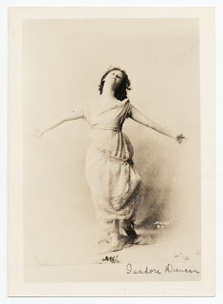
Исадора Данкан

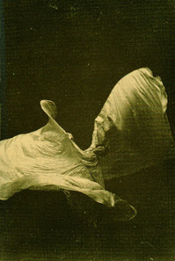
Лои Фуллер

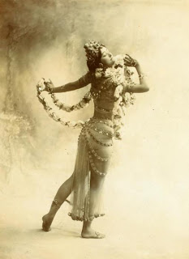
Руф Ст. Денис

И Данкан и Сэнт Денис расширили свой кругозор, читая и проводя собственные исследования в музеях, а так же постоянно путешествуя. Картинки прошлого вдохновляли их на видения будущего танца. Обе женщины выражали свою философию на письме. Стиль и видение Исадоры имели сильное и длительное влияние на Американский модерн танец, так же как и наследие Руф, которое позже станет спутанным с учением Теда Шона.

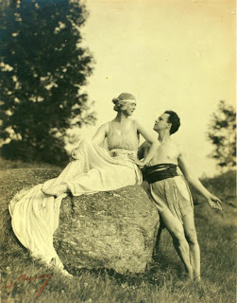
Тед Шон и Руф Ст. Денис
В то время как Данкан, Сэнт Дэнис и Фуллер высвобождали себя, обретая все большее зрительское почтение, танец продолжал оставаться запретной профессией для Американских мужчин. Теду Шону, изучавшему богослов, понадобилось огромное мужество, чтобы стать танцовщиком. И хотя он уже видел выступление Руф Сэнт Дэнис в 1911, только спустя три года обойдя все водевили округа, он пришел к ней на просмотр и стал ее партнером, а через некоторое время и ее мужем. В 1915 пара основала Денишон, школу, которая стала главной школой в истории американского театрального танца в течении следующих 15 лет.

В школе наряду с восточным и классическим танцем шли уроки по йоге и теориям Дельсарта ( Тед Шон изучал ее у Миссис Хови) а также дисциплины, охватывающие широкую разновидность этнических направлений танца. Постановки, созданные Тедом и Руф, отражали философию школы: экспрессивные, эклектичные работы на этнические и/или религиозные темы обогащали уже существующие формы танца новыми возможностями.

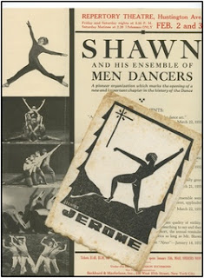
На пике успеха Лос-Анжельская школа Денишон открывала филиал за филиалом на побережьях. Во главе новых школ вставали бывшие ученики. Так же у главной школы имелось две гастролирующие компании, одна находилась под руководством "Мисс Руф", другая- под руководством Папы Шона. Мужчины принимались сразу и в школы, и в компании, одна из амбиций Шона было стремление возродить мужские партии танца в том свете уважения, в которым они блистали в древней Греции.

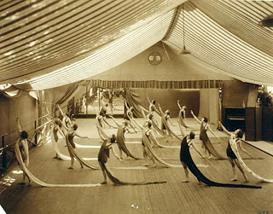
урок в школе Денишон

И хотя школа Денишон включала все формы танца, кругозор ее основателей оказался слишком узким для восприятия теорий, расходящихся с их взглядами. Их слепота к нововведениям членов компании вместе с личными сложностями и завышенными ожиданиями к неудачному плану о создании "Великого Денишон" в тот же самый год, когда рынок обвалился, привели к резкому спаду деятельности.

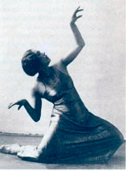
Мэри Вигман

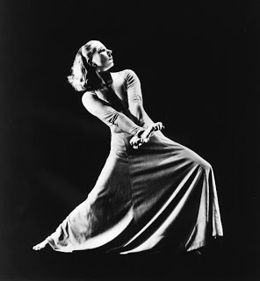
Анья Холм
В это же время в 1920 г Мэри Вигман, ученица Далькроза и Лабана, основала свою школу Немецкого Модерн Танца в Дрездене, в Германии. Вигман оказывала сильное влияние на развитие немецкого модерна последующие 50 лет. Филиалы ее школы были открыты на территории всей Германии, а в 1931 году сразу после ее гастролей по Америке открылась школа в Нью-Йорке ( директор Анья Холм) . Третий и последний тур Вигман по Америке состоялся в 1933 году.

